**Plataforma educativa con asistente virtual y autoevaluación AI**

**Especificación de Caso de Uso:**

**CU01-Crear Instituciones Educativas**

Versión 1.0

**Lima, 24 de Abril del 2024**

| **Fecha** | **Versión** | **Descripción** | **Autor** |
| --- | --- | --- | --- |
| 24/04/2024 | 1.0 | Creación del documento. | Frank Kevin Condor Huarhuachi |
|  |  |  |  |
|  |  |  |  |
|  |  |  |  |
|  |  |  |  |
|  |  |  |  |
|  |  |  |  |

**Control de Versiones**

**ÍNDICE**

**1. Descripción General 4**

1.1 Diagrama de Casos de Usos 4

1.2 Descripción 4

1.3 Actores 4

1.4 Precondiciones 4

1.5 Pos Condiciones 4

1.6 Flujo Básico 4

1.7 Flujo alternativo 5

# **Descripción General**

## **Diagrama de Casos de Usos**

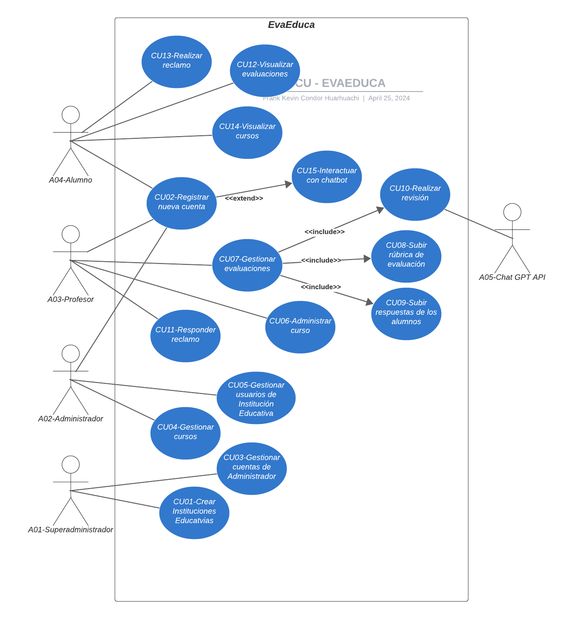

## **Descripción**

Permite agregar Instituciones Educativas a la plataforma. La Institución Educativa contará con un código identificador único proporcionado por el Superadministrador. La Institución Educativa estará a cargo de uno o más Administradores. Dentro de esta se gestionará sus usuarios de Profesor y Alumno, proporcionándoles un código identificador único.

## **Actores**

* A01-Superadministrador

## **Precondiciones**

* El usuario debe iniciar sesión en la plataforma.
* El usuario debe tener los siguientes datos sobre la Institución Educativa:
  + Código de Institución Educativa
  + Nombre de Institución Educativa

## **Pos Condiciones**

* La Institución Educativa creada aparecerá como una opción al momento de crear una nueva cuenta.

## **Flujo Básico**

1. El usuario se dirige a la sección de “Instituciones Educativas”.
2. El usuario presiona en el botón de “Crear I.E.” que se encuentra en la interfaz de la sección de “Instituciones Educativas”.
3. Una vez en el módulo de “Crear I.E.”, se visualiza la IU-XX y se tendrá que colocar los datos sobre la Institución Educativa.
4. Una vez llenados los datos de la Institución Educativa el usuario presionará en el botón “Crear”.
5. Aparecerá un cuadro de diálogo con el siguiente mensaje: “La Institución Educativa fue creada con éxito.”

## **Flujo alternativo**

1. (1) Aparecerá un cuadro de diálogo con el siguiente mensaje: “El código de la Institución Educativa ya está en uso”.
2. (2) El usuario tendrá que colocar otro código identificador para la Institución Educativa.
3. (3) Una vez llenados los datos de la Institución Educativa el usuario presionará en el botón “Crear”.
4. (4) Aparecerá un cuadro de diálogo con el siguiente mensaje: “La Institución Educativa fue creada con éxito.”